ПОЛИМСКИ МУЗЕЈ БЕРАНЕ
ПРОГРАМ РАДА СА ФИНАНСИЈСКИМ ПЛАНОМ ЗА 2017. ГОДИНУ

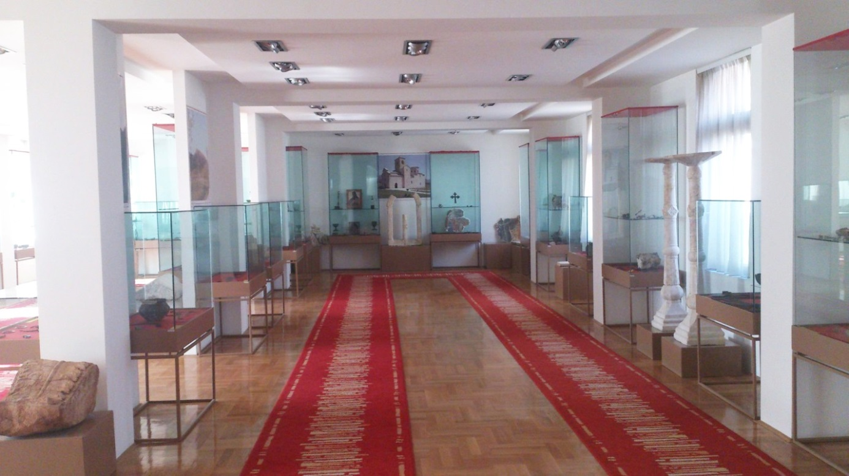

Фебруар 2017. године

УВОД

Програмом рада утврђују се послови и задаци Полимског музеја, који ће се обављати у 2017. години, као и правни основ за обављање појединих послова, начин остваривања сарадње са другим установама, организацијама и органима, број и структура запослених који ће обављати планиране послове.
Циљ доношења Програма рада је утврђивање врсте, обима, садржине и квалитета услуга из дјелокруга рада ЈУ Полимски музеј, ради стицања средстава која чине приход ове Установе и планског извршавања утврђених задатака и послова.
Дјелокруг и надлежности радова за обављање планираних послова произилазе из члана 23. Закона о култури (,,Сл. Лист ЦГʻʻ, бр. 49/08, 16/11, 40/11, и 38/12), Закона о музејској дјелатности (,,Сл. лист ЦГʻʻ, бр. 49/10), Закона о заштити kултурних добара (,,СЛ.лист ЦГʻʻ, бр.49/10 ), Закона о спомен обележјима (,,Сл.лист ЦГʻʻ, бр.49/08, 2/2017) и одговарајућих законских аката, Одлуке о организовању Полимског музеја у Јавну Установу (Општинске Одлуке бр. 02-030-50 од 27.02.2009.).
Програм је припремљен на основу Правилника о начину припреме и достављања материјала предсједнику Општине, бр. 01-031-1823 од 16.06.2014.
Програмом рада за 2017. годину настојаћемо да по дјелатностима укажемо на циљеве, правце и приоритете Установе.
Јавна установа Полимски музеј у Беранама у оквиру свог дјелокруга рада обједињује дјелатности од посебног јавног интереса:
- музејску,
- галеријску,
- заштиту и истраживање културних добара,
- инвестиционо одржавање,
- издавачку и културно-едукативну дјелатност

Обављајући музејску дјелатност, Музеј ствара повољне услове да покретна и непокретна културна добра, као дио националне и опште људске културне баштине, буду сачувана и служе задовољавању културних, научних и образовних потреба друштва.

ПРЕГЛЕД ПОСЛОВА ПО ДЈЕЛАТНОСТИМА

I Музејска дјелатност
У складу са оствареним програмским активностима, реализованим током 2016. године, приоритет у основној дјелатности је израда адекватне техничке документације за вођење музејских инвентарских књига, обезбјеђивање Програма за обраду музејских фондова и формирање регистра фондова, као и умрежење са Централним регистром Народних музеја на Цетињу.
Валоризација покретних и непокретних културних добара ће такође бити један од приоритета. 2014. године, кроз ревалоризацију су као културна добра проглашени покретни и непокретни споменици културе, који су регистровани до 1962-63.године. Валоризацијом треба обухватити све касније регистроване покретне и непокретне споменике културе. Предлоге за валоризацију непокретних споменика културе смо упутили Управи за заштиту споменика културе Црне Горе и од истих чекамо одговоре како би почели израду Елабората. Самим тим би ови споменици били проглашени за културно добро Црне Горе.
Настојаћемо да интензивирамо сарадњу са другим музејима из Црне Горе и шире, ради реализације заједничких пројеката.
Усавршавање кадрова, стручних лица у музеју, као и унапређивање музејске дјелатности биће један од приоритета Установе.
ЈУ Полимски музеј је 2015. године донијела План и програм откупа музејских предмета за период 2015-2019. године. План и програм откупа музејских предмета садржи податке које збирке и којим предметима треба допунити, шта су приоритети при откупу, територију са које се врши откуп музејских предмета, као и вријеме, тј. планиран је редослед збирки које ће се допунити откупом за период од наредних пет година.
Пошто ове године нисмо добили средства за откуп од Министарства за културу Црне Горе, као у предходне двије године, имаћемо на располагању само средства предвиђена буџетом општине Беране.
Конзервација предмета покретне културне баштине је још један од приоритета Установе. За ову годину смо обезбиједили средства за конзервацију и рамљење слика из умјетничке збирке Полимског музеја. При одабиру умјетничких слика за рамљење и конзервацију приоритет ће имати умјетничке слике Миомира - Миша Поповића, како због саме вриједности коју имају, тако и због лошег стања у којем се налазе. Иначе, слике Миомира Поповића и чине сталну поставку галерије Полимског музеја.
У оквиру музејске дјелатности за 2017. годину, планирамо три изложбе везане за музејске предмете и теме којима се музеј бави.

- Изложба „Подводна археологија“
Изложба „Подводна археологија“ имаће за циљ да прикаже развој, методе истраживања и стање подводне културне баштине на територији Црне Горе. Изложба ће бити реализована у сарадњи Полимског музеја са ауторком изложбе, мр Петром Здравковић. Средства за реализацију овог пројекта обезбијеђена су преко Конкурса за реализацију програма „Развој културе на сјеверу“ у 2017.години.

- Изложба фотографија инсеката вилиних коњица
Полимски музеј Беране у сарадњи са Природњачким музејом Црне Горе и Нотрањским музејом из Постојне (Словенија) реализоваће изложбу фотографија Мр Славка Полока, савјетника у Нотрањском музеју, која обухвата 16 фотографија инсеката, вилиних коњица (одоната). Фотографије су штампане на алуминијским плочама, са називима на латинском језику. Реализацију изложбе подржаће и Амбасада Словеније у Црној Гори.

- Изложба „Небески ловци“
У договору са Природњачким музејом из Београда планирана је изложба, међутим, још увијек не знамо тачно која гостујућа изложба Природњачког музеја ће бити представљена. Највјероватније ће бити приказана изложба „Свет мора“ или „Небески ловци“. Обје изложбе су веома добро урађене и имале су изузетну посјећеност приликом великог броја гостовања. Изложба је планирана да буде у оквиру манифестације „Беранско културно љето“.

II Галеријска дјелатност

За ову годину планирамо промоције ликовних и других стваралаца са простора наше општине и шире. У том циљу предвидјели смо три изложбе умјетничких дјела у организацији Полимског музеја.

- Изложба „Трагање за лијепим“
Изложбом „Трагање за лијепим“ представиће нам се жене из удружења „Креатива“. Изложбу је подржала општина Беране и Полимски музеј. На изложби ће бити представљени ручни радови од десетак излагача. Изложба скреће пажњу и одговорност да се наслеђе и стари занати сачувају, што је био основни разлог за прихватање овог пројекта.

- Самостална изложба умјетничких слика Тодора Живаљевића
Тодор Живаљевић представиће се беранској публици са око двадесетак радова умјетничких слика. Члан је удружења УЛУСЦГ, имао је више групних и самосталних изложби на простору Црне Горе и региона. Тодор Живаљевић је професор књижевности и има богату књижевну биографију прозе и поезије.

- Изложба слика из Умјетничке збирке Полимског музеја
Умјетничке слике из збирке Полимског музеја које су одабране за рестаурацију и рамљење за 2017.годину, биће изложене после рестаурације и рамљења, са фотографијама изгледа прије, у току и након примјене конзерваторских мјера предвиђених конзерваторским пројектом.

III Заштита споменика културе
У 2017. години приоритет за реализацију имаће споменици културе које нам је Министарство културе Црне Горе одобрило кроз Програм заштите за 2015. годину, а које нисмо још увијек реализовали. Доношењем Правилника о организовању теренских истраживања и надокнади повећаних трошкова за вријеме рада и боравка на терену, створили смо услове за реализацију. Пренешени пројекти из 2015. године су:
1. Царева џамија- Плав
2. Подврх- црква св.Николе
3. Питомине и Босаче- Жабљак
4. Кућа Балића- Гусиње
5. Шћепан поље- остаци цркве
6. Споменик у Бобову- Пљевља
7. Ганића кула- Рожаје

За све наведене пројекте из 2015. године урађени су, или су у фази израде, конзерваторски пројекти на основу којих ће се спроводити конзерваторске мјере.

Кроз Програм заштите за 2017. годину од Министарства културе одобрени су нам следећи пројекти:

- Археолошка истраживања локалитета Вила Рустика –Бистрица (Општина Бијело Поље)
Током 2012. године, у селу Бистрица, на око 12 км источно од Бијелог Поља, приликом земљаних радова откривени су остаци римског објекта, највјероватније виле рустике. Ријеч је о зидовима са уграђеним квадратним цијевима за гријање, док су подови рађени у водонепропусном малтеру црвене боје. Реализацијом пројекта планирано је истраживање и заштита остатка објекта у циљу добијања нових података.

- Археолошка истраживања локалитета Торине, општина Петњица
Пројекат подразумијева истраживање, валоризацију и презентацију насеља које припада крају неолита и бакарном добу, а налази се на територији општине Петњица. Локалитет је значајан јер садржи битне елементе за тумачење периода прелаза из земљорадничких култура у почетке активног кориштења и топљења метала. На овом локалитету по први пут се прате утицај Бубањ-Хум културне групе бакарног доба.
- Археолошка истраживања локалитета Самоград – II фаза
Пројекат подразумијева наставак вишегодишњих систематских археолошких и конзерваторских истраживања утврђења Самоград, које се налази у селу Брзава код Бијелог Поља. Имајући у виду досадашње резултате значаја овог ранохришћанског средишта, неопходан је наставак археолошких истраживања некрополе формиране на простору базилике у IX вијеку, на шта указује сребрна наушница византијске израде. Поред наведеног, пројекат ће обухватити истраживања на западној страни базилике, као и израду конзерваторског пројекта и спровођење конзерваторских мјера на откривеним архитектонском остацима.

Потписивање уговора за одобрене пројекте од Министарства културе за 2017. годину биће почетком марта, послије чега очекујемо уплату средстава за њихову реализацију, па зато та средства нијесу приказана у табеларном приказу финсијског плана за 2017. годину.

IV Инвестиционо одржавање објекта

У оквиру инвестиционог одржавања објекта предвиђене су следеће активности:

- Увођење адекватног гријања за просторије Полимског музеја. Начин гријања који сада постоји, гдје се канцеларијски простори наше установе загријавају помоћу ТА пећи, није одговарајући за нашу установу, јер се изложбени простор, као и простор депоа музеја гдје се налазе музејски предмети, не загријава у току зимског периода, а по Закону о музејској дјелатности мора да има одређену температуру потребну за очување музејских предмета.

- У оквиру инвестиционог одржавања музеја предвидјели смо и уређење депоа музеја које обухвата:
- проширење и уређење простора који се налази у поткровљу зграде
- набавка и уградња регала за одлагање музејских предмета
- набавку типских кутија за паковање музејских предмета

Све радове на уређењу депоа радили би радници музеја, тако да је потребно само обезбиједити неопходни материјал.
Наведене активности планиране у оквиру инвестиционог одржавања, нисмо успјели да реализујемо у 2016. години, па их зато и планирамо за 2017. годину. Средства за ове активности нисмо обезбиједили буџетом, али очекујемо донацију кроз конкурсе на које смо се пријавили за 2017.годину, а чији резултати још увијек нису објављени.

V Издавачка и културно-едукативна дјелатност

Каталог- водич сталне музејске поставке је у 2016. години штампан у тиражу од 500 комада, а планирамо за 2017. да доштампамо још један тираж од 500 комада. Каталог је двојезичан и садржи прилично детаљне податке о сваком изложеном предмету или групи предмета који чине сталну поставку.
У 2017. години биће рађени и каталози који ће пратити изложбе чији је организатор Полимски музеј Беране.

Финансијски план „ЈУ Полимски музеј“ Беране за 2017. годину
Приходи у 2017. години
Табеларни приказ планираних прихода

План за 2017.годину

- Буџет Општине Беране  - Министарство културе Црне Горе  (Археолошка истраживања) | 217.848,11 €  60.000,00 €
УКУПНО: | 277.848,11 €

Расходи у 2017. години
Табеларни приказ планираних расхода

1. Зараде запослених и остала лична примања  2. Расходи за материјал  3. Расходи за услуге  4. Текуће одржавање опреме  5. Остали издаци  6. Археолошка истраживања  7. Капитални издаци  8. Трансфери институцијама културе  9. Отплата обавеза из претходног периода | 192.498,10 €  3.300,00 €  1.850,00 €  700,00 €  2.000,00 €  60.000,00 €  3.500,00 €  13.000,00 €  1.000,00 €
УКУПНО | 277.848,11 €

1. Зараде запослених и остала лична примања
1.1 Нето зараде----------------------------------------- 113.995,46 €
1.2 Порез на зараде------------------------------------ 15.312,82 €
1.3 Доприноси на терет запосленог--------------- 40.834,20 €
1.4 Доприноси на терет послодавца--------------- 17.864,96 €
1.5 Прирез----------------------------------------------- 1.990,67 €
1.6 Остале накнаде------------------------------------ 2.500,00 €
УКУПНО: ................................................................. 192.498,11 €

2. Расходи за материјал
2.1 Канцеларијски материјал--------------------------- 300,00 €
2.2 Расходи за енергију---------------------------------- 3.000,00€
УКУПНО: ................................................................. 3.300,00 €

3. Расходи за услуге
3.1 Службена путовања--------------------------------- 1.000,00 €
3.2 Комуналне услуге --------------------------------- 500,00 €
3.3 Остале услуге -------------------------------------- 350,00 €
УКУПНО: ............................................................. 1.850,00 €

4. Текуће одржавање опреме
4.1 Одржавање опреме-------------------------------- 700,00 €
УКУПНО: ............................................................. 700,00 €

5. Остали издаци
5.1 Комуналне накнаде ------------------------------- 1.500,00 €
5.2 Остало------------------------------------------------ 500,00 €
УКУПНО: ............................................................. 2.000,00 €
6. Археолошка истраживања
6.1 Археолошка. истраживања и спровођење конзерваторских
мјера на непокретним споменицима културе------------------------ 60.000,00 €

УКУПНО.......................................................................................... 60.000,00 €

7. Капитални издаци
7.1 Издаци за опрему------------------------------------------ 1.000,00 €
7.2 Инвестициона одржавања-------------------------------- 500,00 €
7.3 Остали капитални издаци--------------------------------- 2.000,00 €
УКУПНО: ......................................................................... 3.500,00 €

8. Трансфери институцијама културе
8.1 Рестаурација слика и откуп предмета------------------- 4.000,00 €
8.2 Тематске изложбе------------------------------------------- 2.500,00 €
8.3 Остали трансфери за културу----------------------------- 3.500,00 €
8.4 Изложба Природњачког музеја--------------------------- 3.000,00 €
УКУПНО: .......................................................................... 13.000,00 €

9. Отплата обавеза из претходног периода
9.1 Отплата неизмирених обавеза----------------------------- 1.000,00 €
УКУПНО: ........................................................................... 1.000,00 €
УКУПНО: | 277.848,11 €

ДИНАМИКА ИЗВРШЕЊА ПОЈЕДИНИХ ПРОГРАМСКИХ АКТИВНОСТИ

Музејска дјелатност
1. Конзервација предмета Умјетничке збирке, рок- децембар
2. Откуп музејских предмета, рок- током цијеле године
3. Изложба фотографија инсеката, рок- април-мај
4. Изложба Природњачког музеја Београд, рок- јул
5. Изложба „Подводна археологија, рок- септембар-октобар

Галеријска дјелатност
1. Изложба „Трагање за лијепим, рок- март
2. Изложба Тодора Живаљевића, рок- мај
3. Изложба слика из Умјетничке збирке Полимског музеја, рок- децембар

Заштита споменика културе
Пројекти заштите споменика културе биће реализовани током 2017. године. Приоритет при реализацији имаће пројекти пренешени из 2016. године.

Издавачка и културно едуктивна дјелатност
Реализација планираних активности реализоваће се у зависности од тога да ли ће се и када планирана средства обезбиједити.

ДИРЕКТОРИЦА
Виолета Фолић

